Neue App macht Brandmelderzentrale mobil -
ESSER Remote Access erleichtert Service und Installation

Neuss, 31.03.2015 – Nachdem der Neusser Hersteller Novar auf der Fachmesse Security 2014 erstmals das Wartungs- und Notifikationstool ESSER Remote Access vorgestellt hatte, sind nun die Applikationen als IOS- und Android-Version in den jeweiligen Stores verfügbar. ERA bringt die Statusmeldungen jedes einzelnen Melders mit einer intuitiv zu bedienenden App auf Smartphone,Tablet, Laptop oder PC. Die App erlaubt den Fernzugriff und die Wartungsunterstützung für die Brandmelderzentralen FlexES Control, Compact und ES Line.
Die mobile Visualisierung der Statusanzeigen unterstützt Facherrichter beim Service sowie bei der regelmäßigen Instandhaltung: Bei der Installation von Brandmeldern lassen sich vor Ort die eingehenden Meldungen online überprüfen. ESSER Remote Access hilft bei der regelmäßigen Wartung der Melder und des Systems. Die eingehenden Meldungen werden in der App live angezeigt. Hat die Zentrale eine Störung, kann der Techniker schon aus der Ferne prüfen, welche Störungsart vorliegt und welche Bauteile betroffen sind. So können direkt die richtigen Ersatzteile mitgenommen werden, was Zeit und somit Kosten spart. In Summe eine wichtige Ergänzung des ESSER-Portfolios, welche die Arbeitsabläufe bei Errichtern und Endkunden effizienter gestaltet.
Sobald ein Objekt mit ESSER Remte Access ausgerüstet ist, kann auch die zuständige Feuerwehr einen Zugang zu den bereitgestellten Informationen erhalten. Die Vorteile liegen auf der Hand: Über die Webschnittstelle werden zum Einen die Alarmdaten auf einem mobilen Endgerät visualisiert. Schon auf der Fahrt zum Einsatzort können die Einsatzleiter ermitteln, welcher Brandmelder ausgelöst hat. So entfällt die Suche im Gebäude und es wird Zeit gespart. Es kann vorab eingeschätzt werden, ob spezielle Ausrüstung oder eine Verstärkung erforderlich sein wird. Darüber hinaus sind weitere Informationen wie Laufkarten und ggf. Fotos oder Videos abrufbar und erleichtern den sicheren Zugang zum Gebäude. ■

-----------------------------------------------------------------------------------------------
2066 Zeichen (inkl. Leerzeichen)
Kontakt für technische Rückfragen:
Frank Herstix
Novar GmbH
Dieselstraße 2
41469, Neuss
Frank.herstix@honeywell.com

Kontakt für Redaktionen:
Dipl.-Ing. Joachim Meisehen
Novar GmbH
Dieselstraße 2
41469, Neuss
Tel.:+49 (0) 21 31 / 40615-226
joachim.meisehen@honeywell.com

Hinweis: Die Textdaten und Feindaten können unter www.esser-systems.com im Bereich Service / Presse, unter dem Stichwort „Pressemitteilungen“, heruntergeladen werden.

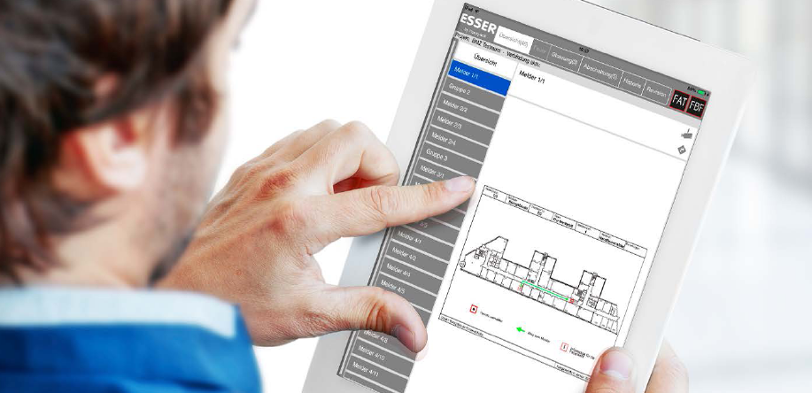

ESSER Remote Access - Smarte Lösung für die Überwachung und den Service von BMA
Die Novar GmbH gehört zum Honeywell-Konzern und ist mit ihren traditionsreichen Marken Ackermann und ESSER führend im Bereich Brandmeldetechnik, Sprachalarmierung sowie in der Krankenhaus- und Pflegekommunikation.

Honeywell International (www.honeywell.com) ist ein diversifizierter Fortune 100-Konzern, der als führend in den Bereichen Technologie und Herstellung gilt. Honeywell beliefert Kunden weltweit mit Luftfahrtprodukten und -dienstleistungen, Gebäudesteuerungstechnologien (privat und kommerziell), Produkten für die Automobilindustrie, Turboladern sowie Spezialmaterialien. Honeywell agiert innerhalb der EMEA-Region (Europa, Mittlerer Osten und Afrika) in über 35 Ländern und beschäftigt dort rund 30.000 Mitarbeiter. Honeywell-Aktien werden in New York, London und Chicago an der Börse gehandelt. Weitere Informationen finden Sie unter www.honeywellnow.com.

Diese Veröffentlichung enthält vorausschauende Aussagen gemäß der Definition in Abschnitt 21E
des Securities Exchange Act (Wertpapierbörsengesetz) von 1934, einschließlich Informationen
zu zukünftigen Geschäftsprozessen, Finanzergebnissen und Marktbedingungen. Solche vorausschauenden Aussagen enthalten die für Geschäftsprognosen üblichen Risiken und Ungewissheiten wie in den Unterlagen gemäß des Securities Exchange Acts näher beschrieben.

